Белорусский государственный технологический университет
Факультет информационных технологий
Кафедра программной инженерии

Лабораторная работа 8
По дисциплине «МАТЕМАТИЧЕСКОЕ ПРОГРАММИРОВАНИЕ»
На тему «Графический метод решения оптимизационных задач»

Выполнил:
Студент 2 курса 9 группы
Хуторцов Кирилл Владимирович
Преподаватель: Ромыш А.С.

2025, Минск
Цель работы: Освоить решение задач графическим методом.

Задание для выполнения:
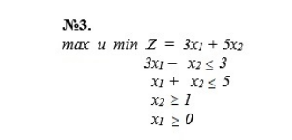
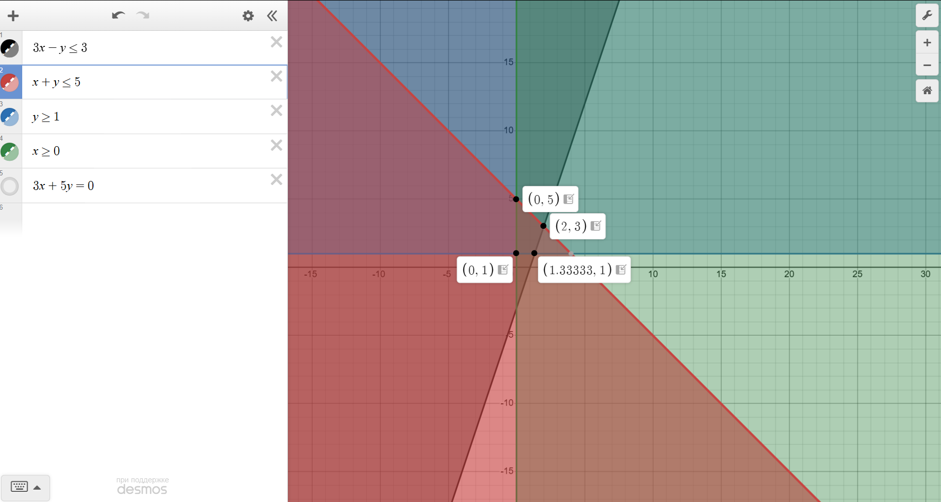

Построение области допустимых решений :

Прямая 3x1−x2=3

Точки пересечения: (1, 0) и (4/3, 1).

Прямая x1+x2=5:

Точки пересечения: (5, 0) и (0, 5).

Прямая x2=1:

Горизонтальная прямая.

Прямая x1=0:

Вертикальная прямая.

ОДР — четырёхугольник с вершинами:

A(0,1)

B(4/3,1)

C(2,3)

D(0,5)

2. Вычисление целевой функции в вершинах ОДР:

Z(A)=3*0+5*1=5

Z(B)=3*4/3+5*1=4+5=9

Z(C)=3*2+5*3=6+15=21

Z(D)=3*0+5*5=25

Вывод: Минимальное значение Zmin=5 достигается в точке A(0,1).Максимальное значение Zmax=25 достигается в точке D(0,5).

